中国铁矿石价格指数（CIOPI）
中国钢铁工业协会 2019年1月25日印发

一、进口铁矿石价格（OPI）
1月25日，直接进口铁矿石62%品位干基粉矿到岸价格为73.97美元/吨（即1.1931美元/吨度），环比每吨上升0.15美元，升幅为0.20%，当月平均价格为72.33美元/吨。
1月25日，现货贸易进口铁矿石62%品位干基粉矿人民币含税价格为627.34元/吨，环比每吨上升0.76元，升幅为0.12%，当月平均价格为620.34元/吨。
1月25日，直接进口铁矿石58%品位干基粉矿到岸价格为64.73美元/吨（即1.1160美元/吨度），环比每吨上升0.19美元，升幅为0.29%；当月平均价格为63.21美元/吨。
1月25日，现货贸易进口铁矿石58%品位干基粉矿人民币含税价格为533.79元/吨，环比每吨上升1.81元，升幅为0.34%，当月平均价格为524.63元/吨。
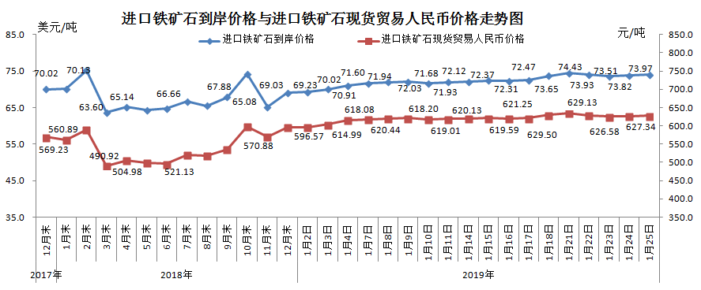
二、国产铁矿石价格
1月25日，国产铁矿石62%品位干基铁精矿含税价格为623.60元/吨，环比每吨上升1.30元，升幅为0.21%；比进口铁矿石低3.74元/吨，降幅为0.60%；当月平均价格为620.88元/吨，比进口铁矿石高0.54元/吨，升幅为0.09%。
1月25日，国产铁矿石65%品位干基铁精矿含税价格为691.09元/吨，环比每吨上升1.32元，升幅为0.19%；当月平均价格为689.14元/吨。
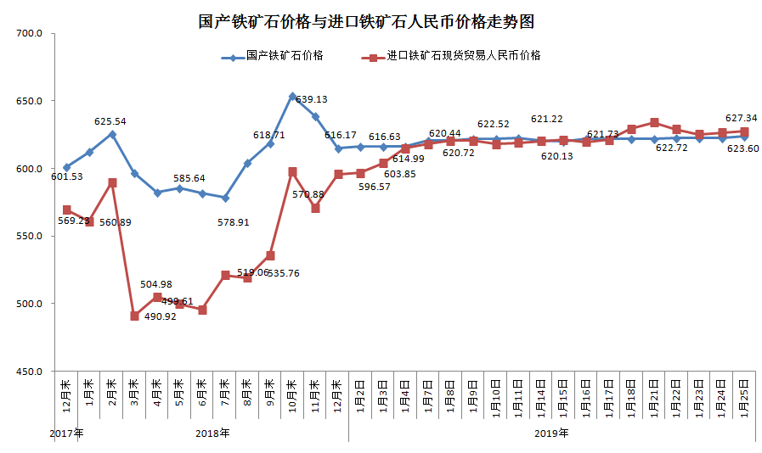三、中国铁矿石价格指数（CIOPI）
1月25日，中国铁矿石价格指数（CIOPI）269.72点，环比上升0.55点，升幅为0.20%。其中：国产铁矿石价格指数为242.35点，环比上升0.50点，升幅为0.21%；进口铁矿石价格指数为273.86点，环比上升0.56点，升幅为0.20%。
